|  |
| --- |
| Môn học phát triển ứng dụng hệ thống thông tin hiện đại – Bộ môn hệ thống thông tin – khoa công nghệ thông tin – trường đại học khoa học tự nhiên |
| Thiết kế chức năng hệ thống |
| Quản Lý Tour |
|  |
| **Biên soạn: BiTech** |
| **10/28/2017** |

Chỉ mục

1. Tham chiếu 3

2. Thông tin tài liệu 3

3. Kiến trúc hệ thống 4

3.1 Kiến trúc tổng quát 4

4. Sơ đồ lớp 5

5. Lược đồ Cơ sở dữ liệu 6

5.1 Danh sách các bảng (Table) 6

5.2 Mô tả bổ sung : 8

HopDongDangKyTour 8

Ngay 9

Tour 10

FactThongKe 12

HoaDon 14

5.3 Mô tả chi tiết 16

Tên bảng 16

ChiPhiThamKhao 16

Tên bảng 17

PhuongTien 17

Tên bảng 18

TourPhuongTien 18

Tên bảng 19

HoTroKH 19

Tên bảng 20

KhachHang 20

Tên bảng 22

DanhGiaTour 22

Tên bảng 23

TheThanhToan 23

Tên bảng 24

DichVu 24

Tên bảng 25

ChiTietDichVu 25

Tên bảng 26

HopDongDangKyTour 26

Tên bảng 28

Ngay 28

Tên bảng 30

Tour 30

Tên bảng 32

FactThongKe_HopDong 32

Tên bảng 33

FactThongKe_HoaDon 33

1. Tham chiếu

|  |  |  |
| --- | --- | --- |
| Mã số | Tên tài liệu | Phiên bản |
| Tour-1 | Khảo sát hệ thống | 1.0 |
| SRS-01 | [SRS] [BiTech] Quản lý Tour | 1.5 |
| FR-01 | Phân tích chức năng | 2.0 |

1. Thông tin tài liệu

|  |
| --- |
|  |

|  |  |  |  |  |  |
| --- | --- | --- | --- | --- | --- |
| Mã số | Tên tài liệu | Nội dung cập nhật | Phiên bản | Tác giả | Mô tả |
| FD-01 | Thiết kế chức năng | Khởi tạo | 1.1 | BiTech | Thiết kế các chức năng hệ thống Quản lý Tour. |

1. Kiến trúc hệ thống
   1. Kiến trúc tổng quát

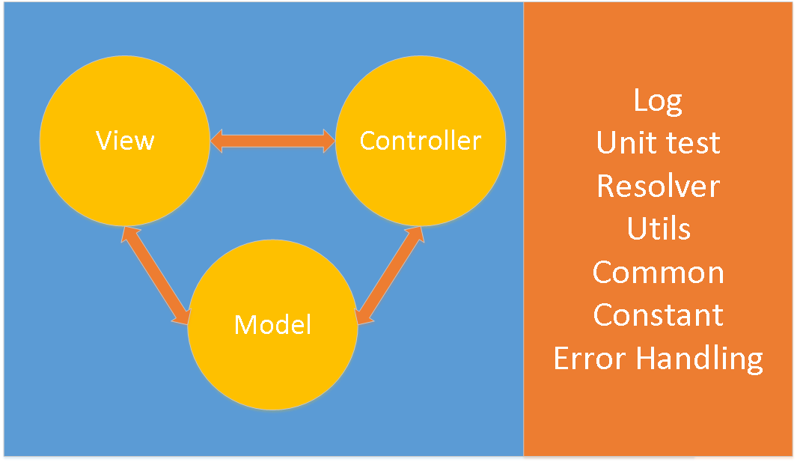

1. Sơ đồ lớp

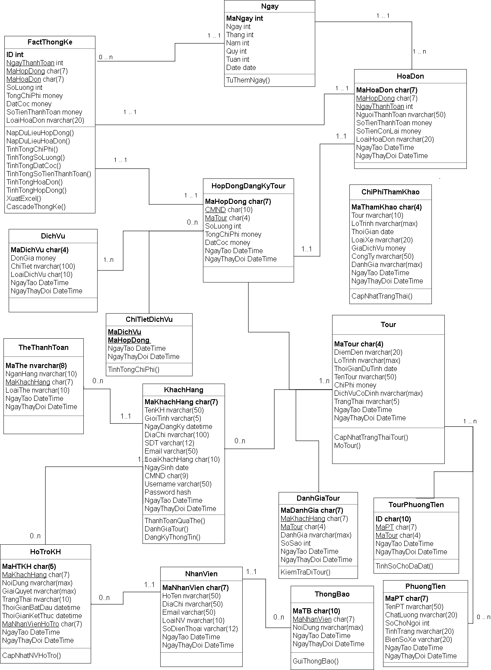

1. Lược đồ Cơ sở dữ liệu
   1. Danh sách các bảng (Table)

|  |  |  |  |
| --- | --- | --- | --- |
| STT | Bảng | Mô tả | Trạng thái |
| 1 | ChiPhiThamKhao | Lưu trữ chi phí tham khảo từ các đối thủ cạnh tranh | Không thay đổi |
| 2 | DichVu | Lưu trữ thông tin dịch vụ kèm theo | Không thay đổi |
| 3 | ChiTietDangKyDichVu | Lưu trữ các dịch vụ thuộc về hợp đồng | Không thay đổi |
| 4 | HopDongDangKyTour | Chứa dữ liệu hợp đồng đăng ký tour của khách hàng | Đã Chỉnh sửa |
| 5 | HoaDon | Chứa dữ liệu các hoá đơn khách hàng đã thanh toán | Đã Chỉnh sửa |
| 6 | TheThanhToan | Lưu trữ thông tin các thẻ thanh toán của khách hàng | Không thay đổi |
| 7 | KhachHang | Lưu trữ thông tin của khách hàng | Không thay đổi |
| 8 | DanhGiaTour | Lưu trữ thông tin đánh giá tour của nhiều khách hàng | Không thay đổi |
| 9 | ChiTietHoTroKhachHang | Lưu trữ thông tin chi tiết hỗ trợ khách hàng | Không thay đổi |
| 10 | Tour | Chứa thông tin kế hoạch | Đã Chỉnh sửa |
| 11 | Thông báo | Chứa thông báo gửi tới cách nhân viên | Không thay đổi |
| 12 | Trạng Thái |  | Xoá |
| 13 | Phương Tiện | Lưu thông tin các phương tiện di chuyển. | Không thay đổi |
| 14 | TourPhuong tien | Lưu thông tin phương tiện được sử dụng trong một tour | Không thay đổi |
| 15 | HinhAnhTour |  | Xoá |
| 16 | Ngày | Dữ liệu ngày tháng lưu dạng bảng chiều phục vụ thống kê | Thêm mới |
| 17 | FactThongKe | Chứa dữ liệu để thống kê | Thêm mới |
| 18 | NhanVien | Lưu thông tin nhân viên | Bổ sung |

* 1. Mô tả bổ sung :

**Nhân viên:**

|  |  |  |  |
| --- | --- | --- | --- |
| Tên class | Nhân viên | | Mã số: CLS_18 |
| Tham chiếu: phát sinh |
| Mô tả | Lưu trữ thông tin của nhân viên. | | |
| Thuộc tính | Tên thuộc tính | Mô tả | |
| MaNV | Là khoá chính để lưu mã nhân viên. | |
| HoTen | Tên nhân viên. | |
| Email | địa chỉ email riêng của nhân viên. | |
| LoaiNV | Nhân viên thuộc chức vụ của phòng ban nào. | |
| DiaChi | Địa chỉ của nhân viên. | |
| SDT | SĐT của nhân viên. | |
| NgayTao | Ngày tạo thông tin nhân viên | |
| NgayThayDoi | Ngày cập nhật sau cùng thông tin nhân viên. | |
| Phương thức | Tên phương thức | Mô tả | |
|  |  | |
| Quan hệ | Tên lớp | Mô tả | |
| ThongBao | 1 nhân viên có thể được nhận 0 hoặc nhiều thông báo. | |
| ChiTietHoTroKhachHang | 1 nhân viên có thể hổ trợ 0 hoặc n chi tiết hỗ trợ khác nhau. | |

* 1. Mô tả chi tiết

|  |  |  |  |  |  |
| --- | --- | --- | --- | --- | --- |
| **Mã số** | **TblNhanVien_01** | | | | |
| **Tham chiếu** | **[FR01]- [CLS_18]** | | | | |
| **Tên bảng** | **NhanVien** | | | | |
| Danh sách các cột | | | | | |
| STT | Tên cột | Kiểu dữ liệu | Phạm vi | Thuộc tính | Ghi chú |
| 1 | MaNV | Char | 7 | Khóa chính | Mã nhân viên xác định là duy nhất |
| 2 | TenNV | Nvarchar | 50 | index | Tên của nhân viên đó |
| 3 | DiaChi | Nvarchar | 50 |  | Thông tin địa chỉ của nhân viên. |
| 4 | Email | Nvarchar | 50 |  | Email cá nhân của nhân viên. |
| 5 | LoaiNV | Nvarchar | 10 |  | Nhân viên thuộc chức vụ phòng ban nào (ví dụ nhân viên kinh doanh) |
| 6 | SoDienThoai | Varchar | 12 |  | Số điện thoại cá nhân của nhân viên. |
| 7 | NgayTao | Datetime |  |  | Ngày tạo thông tin nhân viên. |
| 8 | NgayThayDoi | Datetime |  |  | Ngày thay đổi thông tin nhân viên. |

|  |  |  |  |  |  |
| --- | --- | --- | --- | --- | --- |
| **Mã số** | **TblKhachHang_01** | | | | |
| **Tham chiếu** | **[FR01]- [CLS_11]** | | | | |
| **Tên bảng** | **ThongBao** | | | | |
| Danh sách các cột | | | | | |
| STT | Tên cột | Kiểu dữ liệu | Phạm vi | Thuộc tính | Ghi chú |
| 1 | MaThongBao | char | 10 | Khóa chính | Mã thông báo |
| 2 | MaNV | Char | 7 | Khoá ngoại | Mã số của nhân viên nhận thông báo. |
| 3 | NoiDung | nvarchar | Max |  | Nội dung thông báo tới nhân viên. |
| 4 | NgayTao | datetime |  |  | Ngày tạo thông báo |
| 5 | NgayThayDoi | datetime |  |  | Ngày cập nhật thông tin thông báo |